Современный воспитатель
В декабре подведены итоги муниципального конкурса профессионального мастерства «Современный воспитатель» среди педагогов дошкольных образовательных учреждений Оханского района. Наше образовательное учреждение на этом конкурсе представляли два педагога: учитель-логопед Югова Людмила Николаевна и воспитатель Пирожкова Наталья Александровна.
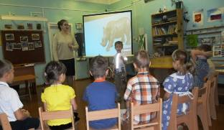
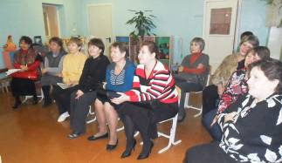
Поздравляем Наталью Александровну с почетным 3-им местом!!! (подробно)

Конкурс был организован Межшкольным методическим центром информационных технологий и проходил в два этапа. Первый этап теоретический (заочный) Здесь педагоги ДОУ представляли конспекты занятий в печатном и электронном виде, где должна отражаться работа педагога над темой «Познавательно-речевое развитие дошкольников на основе системно-деятельностного подхода в соответствии с Федеральными государственными требованиями к программе ДОУ»
Второй этап практический (очный), который проходил в виде фестиваля открытых занятий и мастер-классов по представленным на первый этап конспектам. Ко второму финальному этапу допускались педагоги, набравшие больше всех баллов на первом этапе.
Из 16 педагогов, принявших участие в конкурсе в финал вышли 6 человек, в том числе и наша воспитатель Пирожкова Наталья Александровна.
19 декабря 2011г. наше образовательное учреждение гостеприимно распахнуло свои двери для гостей и членов жюри, которые приехали к нам, чтобы увидеть и оценить открытое занятие нашей финалистки.
Свое занятие педагог проводила с детьми подготовительной группы. Тема занятия «Знакомство с животными Африки» Для проведения занятия педагог использовала интерактивную презентацию, которая демонстрировалась на проекционном экране, через медиапроектор на протяжении всего занятия. На занятии ребята совершили кругосветное путешествие на виртуальном паруснике, который доставил их к берегам Африки. Здесь на интерактивной карте разместились различные дикие животные, обитатели Африканского континента. При нажатии на любое животное, диктор рассказывает про него различную информацию. Но перед этим ребята, которым заранее было дано задание, выучить стихи-загадки о том или ином животном Африки, загадывали их своим одногруппникам. Те, в свою очередь внимательно выслушав загадку, с интересом отгадали всех загаданных животных, а затем прослушали про них интересную информацию от диктора и воспитателя.
Затем наступило время музыкальной паузы, где ребята под музыку изображали различных животных и считали пятнышки у жирафа. Активная пауза хорошо вписалась в ход занятия и дала возможность ребятам отдохнуть.
После музыкальной паузы наступило время проверить и закрепить полученные знания о животных Африки на практике. Всем ребятам были розданы изготовленные педагогом пазлы с изображением различных африканских животных. Ребятам необходимо из кусочков собрать цельное изображение и назвать это животное, а также рассказать о нем то, что они запомнили из первой части занятия. Здесь ребятам на помощь пришли члены жюри, потому что задание вызвало некоторое затруднение у ребят.
В завершении занятия прошла совместная рефлексия. На пальму, нарисованную на ватмане, ребята и педагоги прикрепили, розданные им фигурки с изображением бананов. Все бананы оказались висеть на пальме, и ни один банан не оказался под ней. Таким образом, дети и взрослые показали свое положительное отношение к проведенному занятию и поблагодарили Наталью Александровну за интересное занятие.

